Storyboard Ejecutivo y Recomendaciones
Requerimiento 3 — Presentación de 3 minutos · Caso TechCorp

Storyboard visual (7 cuadros)
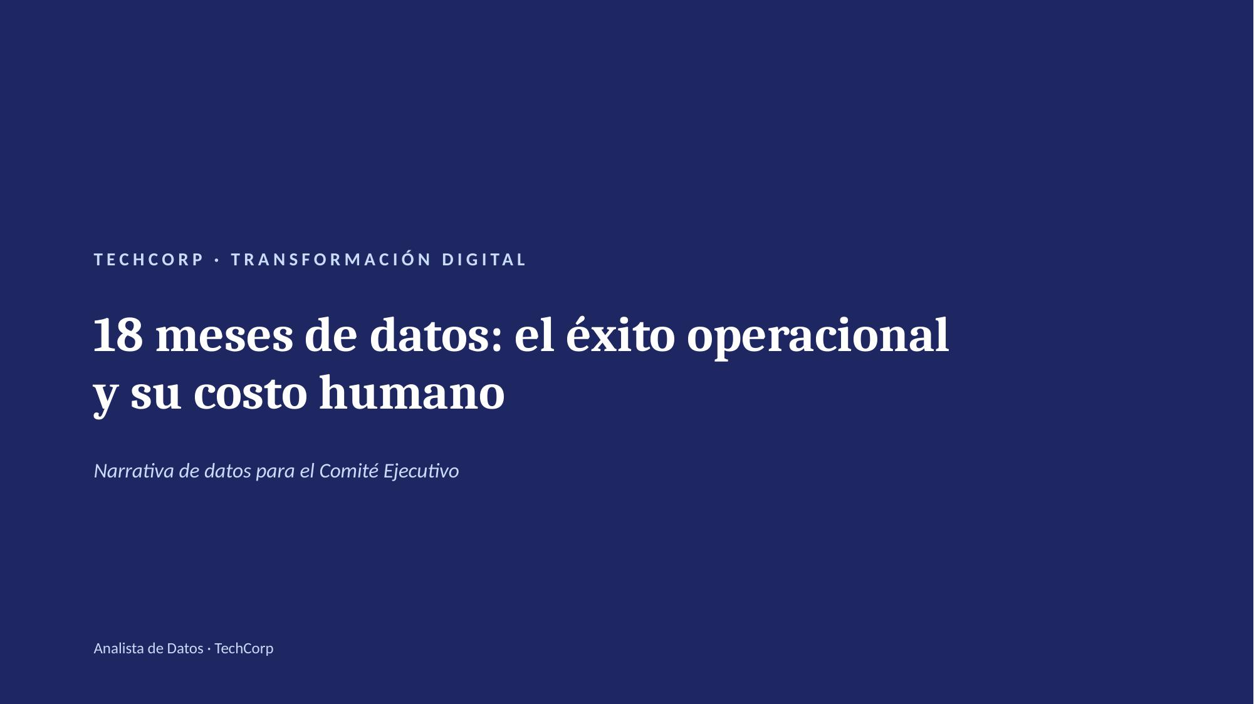  Cuadro 1 · 0:00–0:15  Portada. Se presenta el tema y se anticipa que hay dos historias: una de éxito y una de riesgo. | 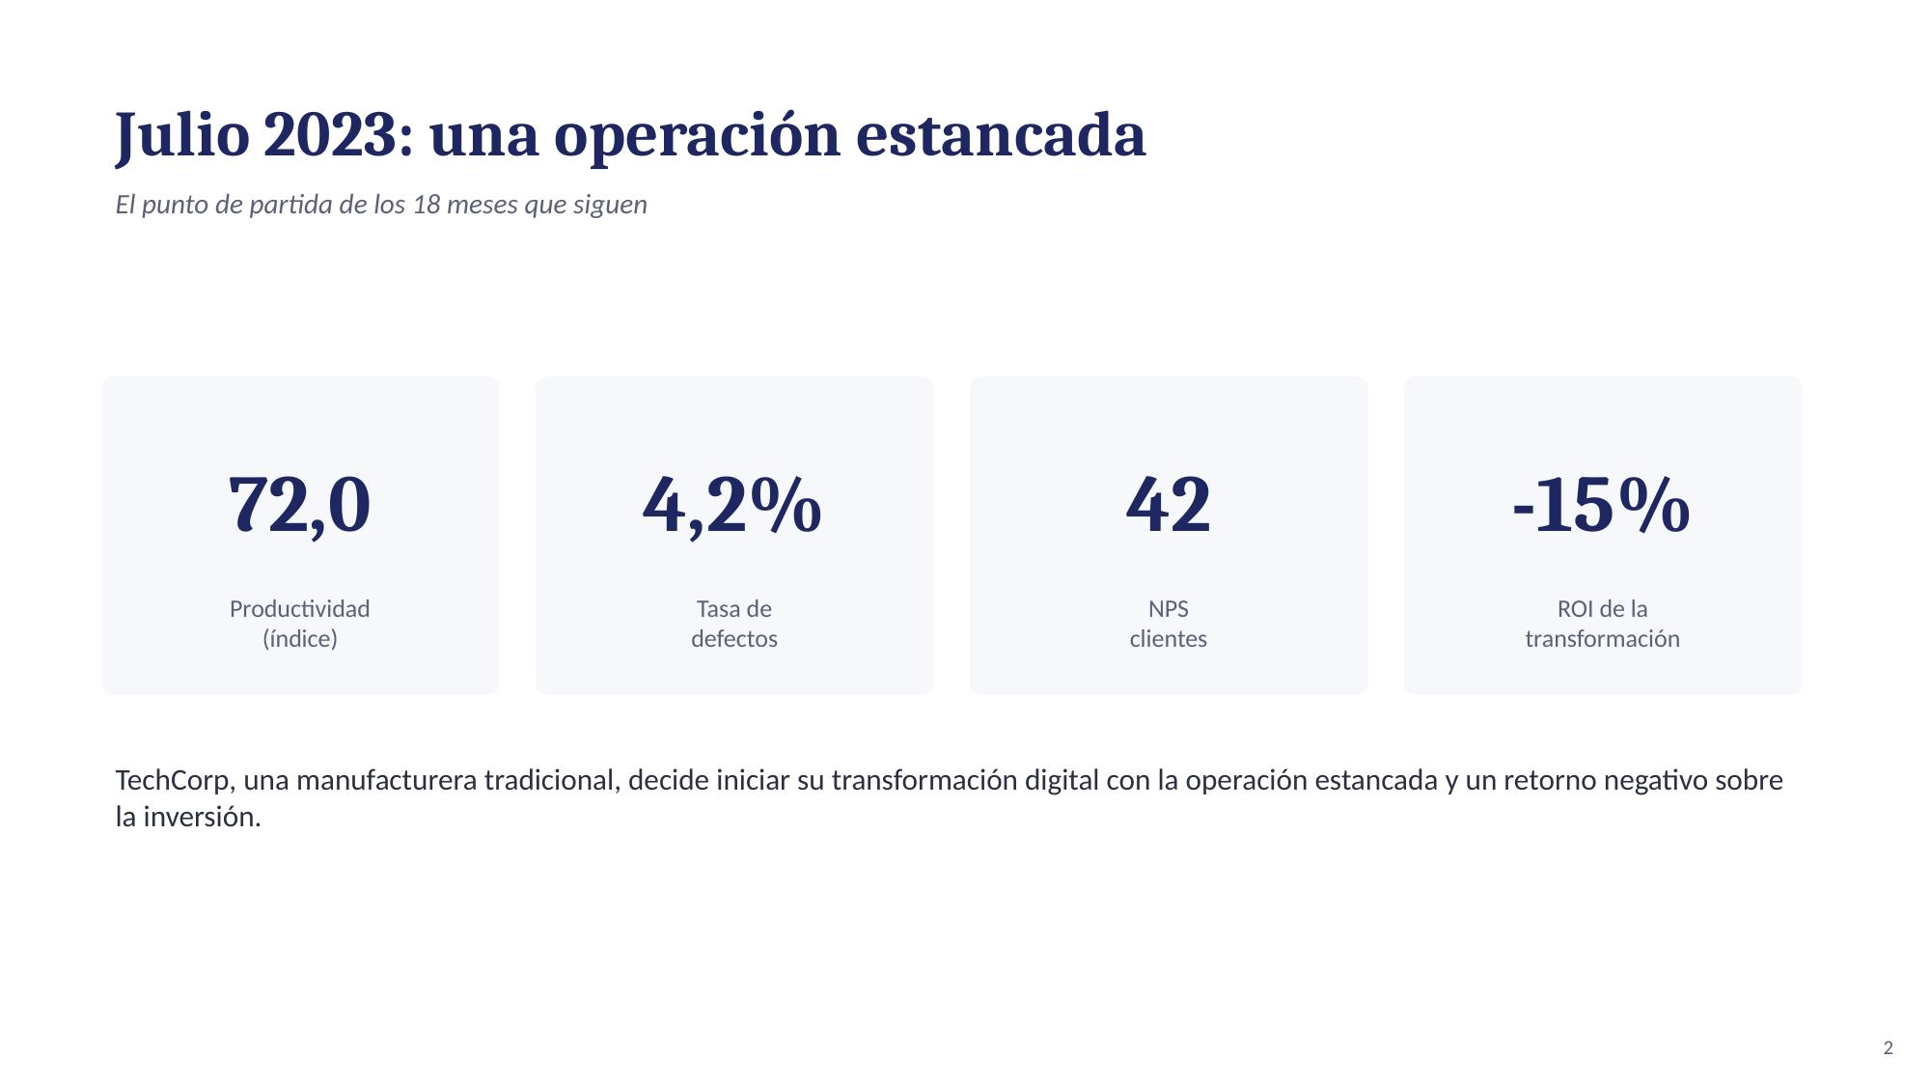  Cuadro 2 · 0:15–0:30  Contexto: dónde estaba TechCorp hace 18 meses (productividad estancada, ROI negativo). | 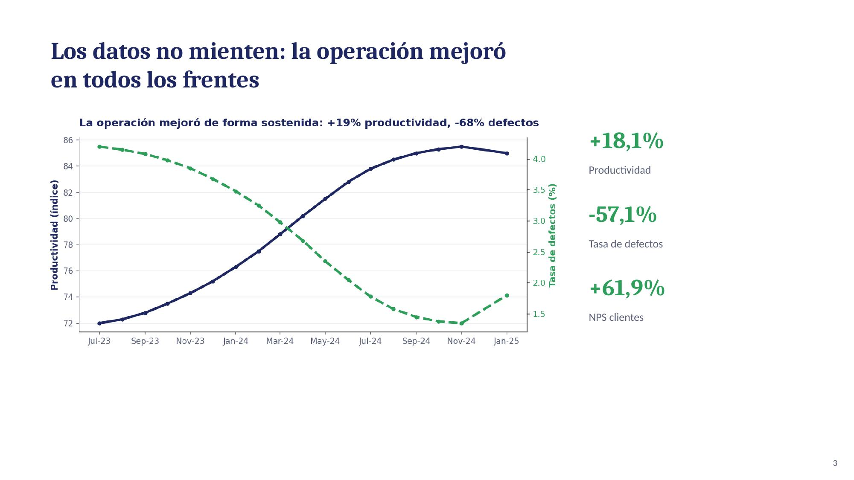  Cuadro 3 · 0:30–1:00  Los números buenos: productividad, defectos y NPS mejoran de forma sostenida.
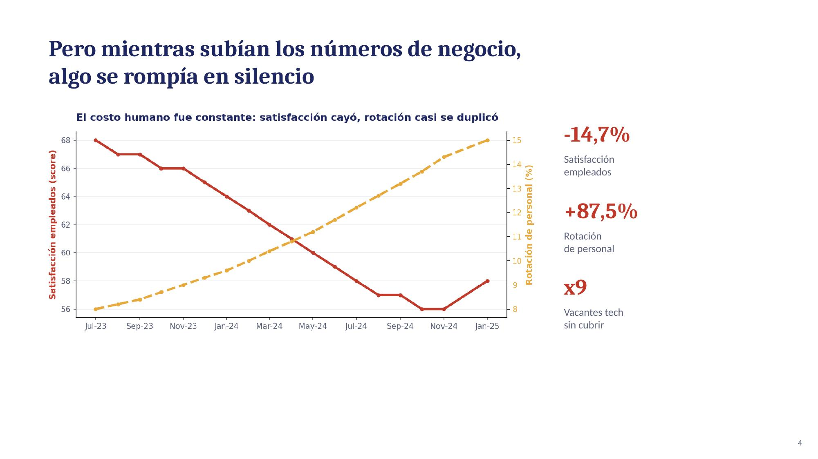  Cuadro 4 · 1:00–1:30  El costo oculto: satisfacción y rotación se mueven en la dirección contraria, en paralelo. | 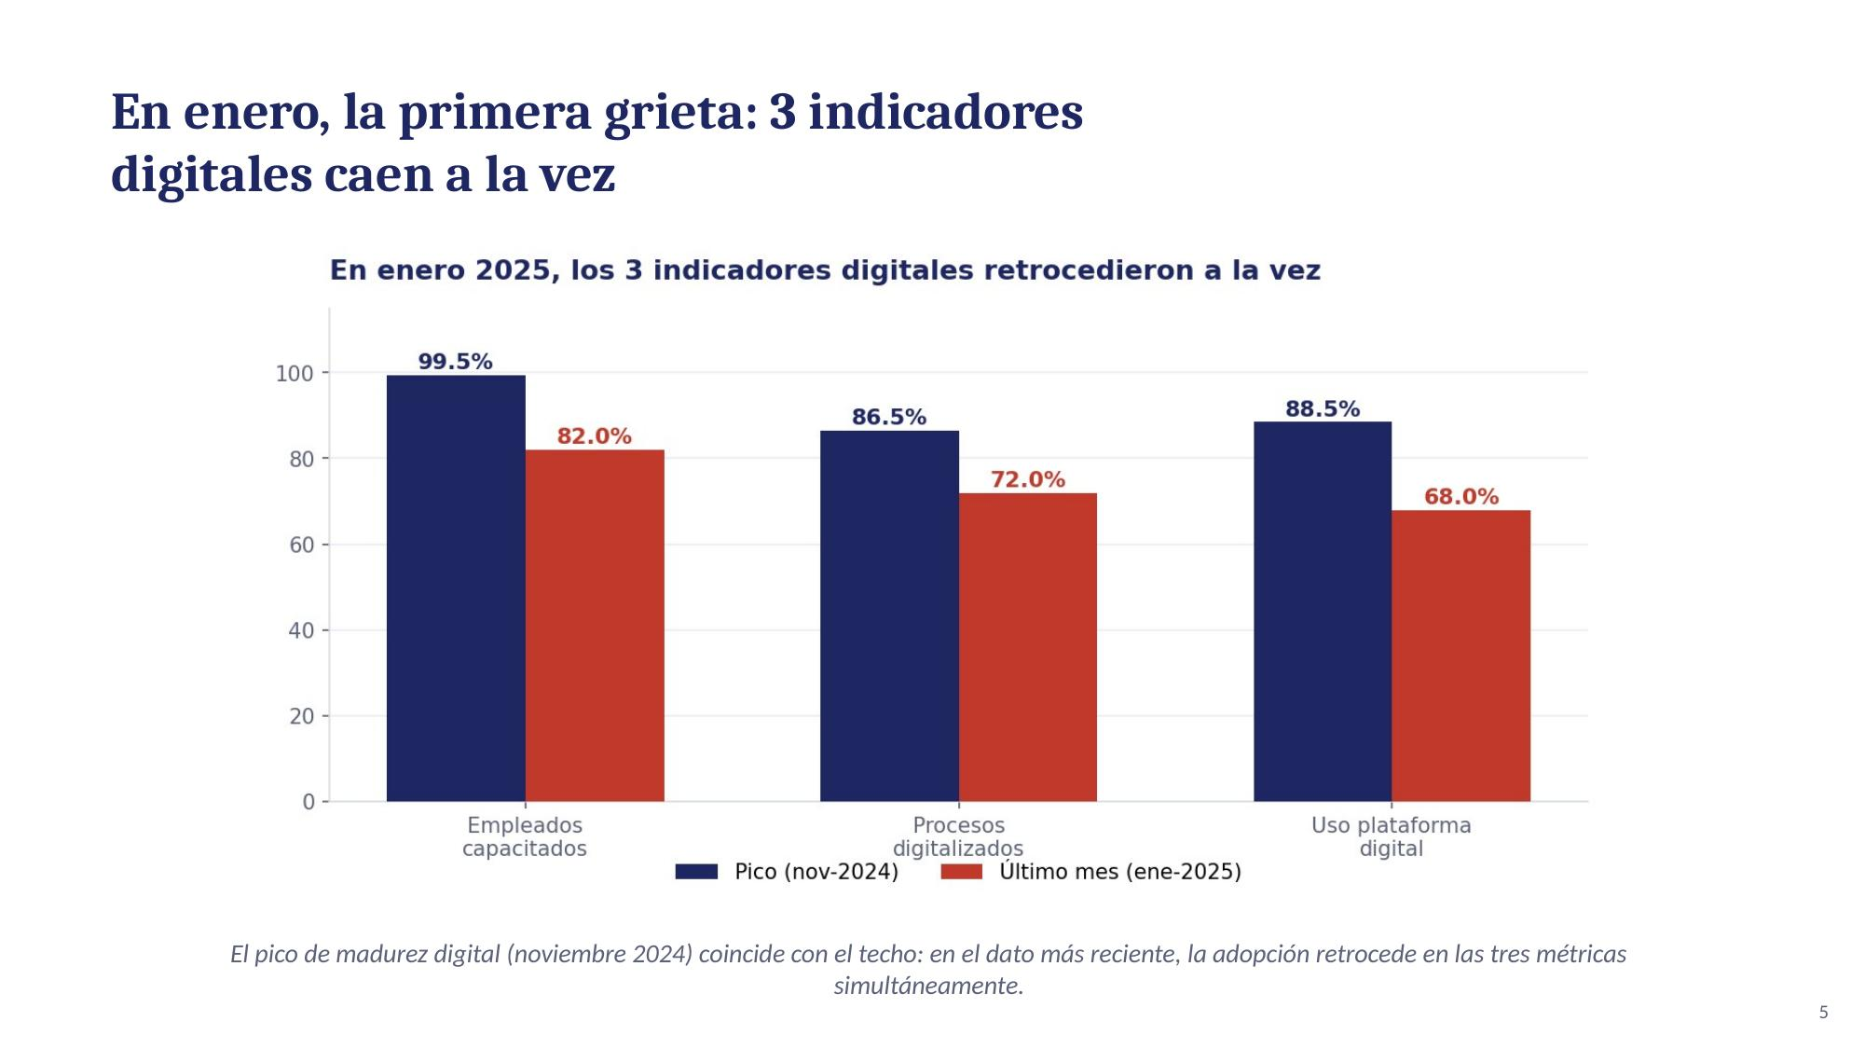  Cuadro 5 · 1:30–2:00  El clímax: en enero, los 3 indicadores digitales retroceden a la vez. Primera grieta visible. | 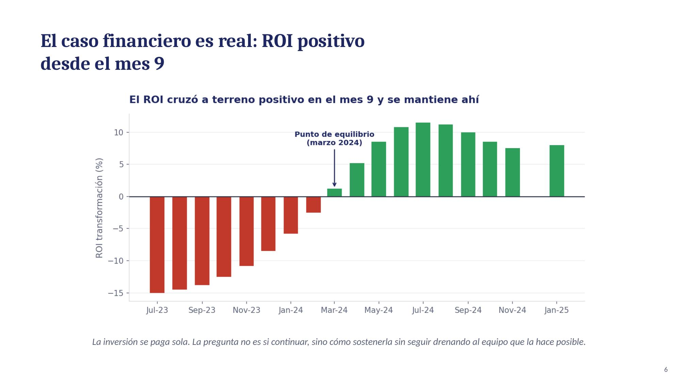  Cuadro 6 · 2:00–2:20  El caso financiero se reafirma: el ROI ya justifica la inversión, pase lo que pase.
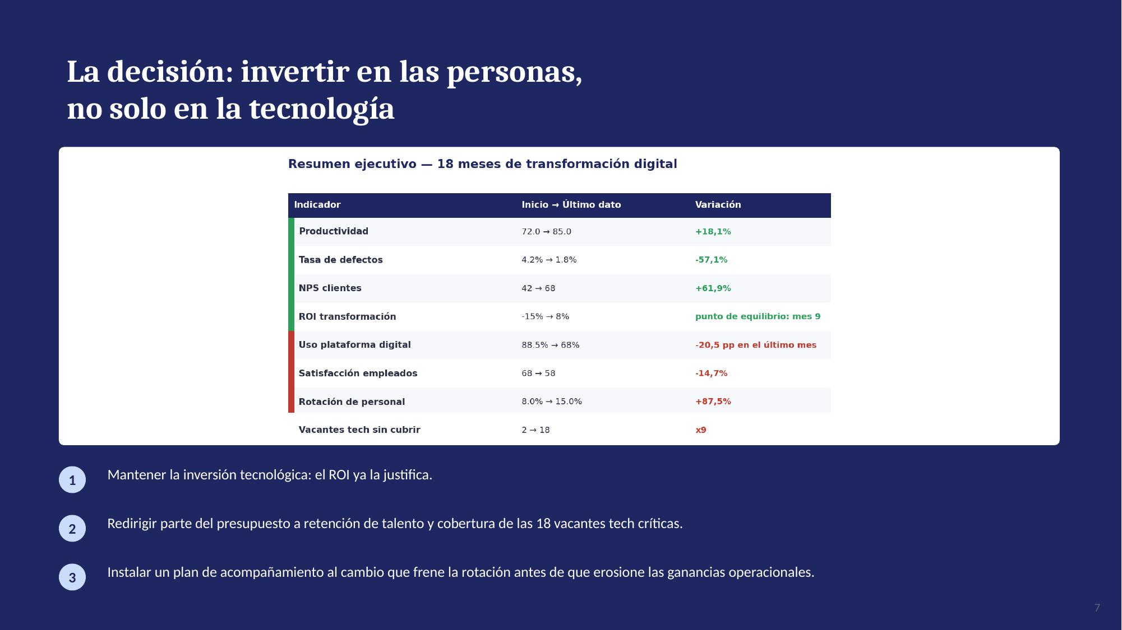
Cuadro 7 · 2:20–3:00
Cierre: resumen ejecutivo de las 8 métricas y las 3 acciones concretas recomendadas.

Script de presentación (377 palabras)
Buenas tardes. Vengo a hablarles de dos historias que están pasando al mismo tiempo dentro de TechCorp, y las dos son ciertas.
La primera historia es un éxito. En dieciocho meses, nuestra productividad subió dieciocho por ciento, los defectos de fabricación cayeron cincuenta y siete por ciento, y el NPS de nuestros clientes casi se duplicó. El retorno de la inversión, que partió en menos quince por ciento, cruzó a territorio positivo en marzo del año pasado y se ha mantenido ahí desde entonces. Si solo miráramos estos números, la conclusión sería simple: sigamos invirtiendo, sin dudarlo.
Pero hay una segunda historia, que ocurrió en paralelo y que casi nadie estaba monitoreando como una alerta. Mientras esos números de negocio subían, la satisfacción de nuestros propios empleados caía de forma sostenida, de sesenta y ocho a cincuenta y seis puntos. La rotación de personal casi se duplicó. Y hoy tenemos dieciocho vacantes tecnológicas críticas que no logramos cubrir.
Durante meses, este costo pareció el precio razonable del cambio. Pero en enero de este año vimos la primera grieta real: los tres indicadores de adopción digital que veníamos mejorando mes a mes —empleados capacitados, procesos digitalizados, uso de la plataforma— cayeron los tres a la vez, entre quince y veinte puntos porcentuales. Y la resistencia al cambio, que llevaba un año completo bajando, volvió a subir.
Esto no es ruido estadístico. Es la primera señal de que el modelo con el que ejecutamos esta transformación no es sostenible si seguimos ignorando el desgaste humano que la sostiene.
Por eso mi recomendación no es frenar la inversión: el retorno financiero ya la justifica por sí solo. Mi recomendación es redirigir parte de ese presupuesto hacia tres frentes concretos. Primero, un plan de retención de talento que frene la rotación antes de que siga creciendo. Segundo, cerrar las dieciocho vacantes tecnológicas críticas que hoy nos faltan. Y tercero, instalar un programa real de acompañamiento al cambio —no solo capacitación técnica— para que la adopción digital vuelva a subir de forma sostenible.
TechCorp ganó la batalla operacional de esta transformación. Lo que decidamos hoy determina si también ganamos la guerra, o si en unos meses más volvemos a esta misma sala a explicar por qué los números empezaron a caer.
Gracias.

Propuesta de acción concreta
1. Mantener la inversión tecnológica: el ROI (positivo desde el mes 9) ya la justifica por sí solo.
2. Redirigir parte del presupuesto a retención de talento y a cubrir las 18 vacantes tech críticas.
3. Instalar un plan de acompañamiento al cambio —no solo capacitación técnica— que frene la rotación y revierta la caída de adopción digital observada en enero.

Cómo esta narrativa impulsa el cambio organizacional
Esta narrativa no se limita a reportar resultados: reencuadra la conversación de “¿la transformación funcionó?” a “¿cómo la hacemos sostenible?”. Al mostrar ambas caras del dato con el mismo nivel de rigor —el éxito operacional y el costo humano—, evita dos errores típicos del cambio organizacional: declarar victoria prematura (y bajar la guardia frente al desgaste) o descartar la inversión por sus síntomas más recientes (y perder el ROI ya conseguido). Al terminar en tres acciones concretas y medibles, convierte el análisis en una decisión ejecutable, que es exactamente lo que necesita un CEO para autorizar el siguiente paso de la transformación en lugar de simplemente tomar nota de un diagnóstico.

